FORMULARIO PARA LA SEGUNDA FASE DE PROYECTOS SOCIOPRODUCTIVOS O CON COMPONENTE PRODUCTIVO DE INFRAESTRUCTURA PRODUCTIVA

Este formulario constituye la solicitud firmada del interesado, de conformidad con lo establecido por la Contraloría General de la República en la Resolución R-DC-00122-2019 del 02 de diciembre del 2019, en relación con las “Normas técnicas sobre el presupuesto de los beneficios patrimoniales otorgados mediante transferencia del Sector Público a Sujetos Privados” Dicha resolución en el apartado 3.1. Información básica requerida para el otorgamiento de beneficios patrimoniales, señala lo siguiente:
“Es deber del concedente disponer de la información suficiente del sujeto privado, que le permita verificar que tiene la capacidad administrativa, financiera y jurídica necesaria para cumplir con la finalidad para la que se le otorga el beneficio patrimonial”.
La información suministrada en el presente formulario corresponde a requisitos para la segunda fase de proyectos socioproductivos o con componente productivo de infraestructura productiva. Solamente las organizaciones comunales con proyectos avalados por el Consejo Nacional de Desarrollo de la Comunidad deben completarlo.
En caso de brindarse el aval del Consejo Nacional de Desarrollo de la Comunidad de esta segunda fase, el mismo no representa obligación de financiar los recursos económicos solicitados.

Puntos importantes al completar el presente formulario y al tramitar la solicitud de financiamiento del proyecto de Infraestructura Productiva.
- Redactar de forma clara y legible en los espacios designados.
- Seguir las instrucciones de cada apartado, así como leer cuidadosamente lo que se solicita.
- Completar la totalidad del formulario sin dejar espacios en blanco, a excepción que no aplique para la solicitud que está presentando.
- Suministrar la información en este formulario de manera verás y constatable.
- Además de este formulario, se debe presentar los requisitos generales y específicos para proyectos Socioproductivos o con Componente Productivo de Infraestructura Productiva, establecidos en la publicación del Acta 025-2023, sesión ordinaria celebrada el 08 de agosto de 2023 por el Consejo Nacional de Desarrollo de la Comunidad.

La organización comunal deberá elegir en los siguientes enunciados, solamente una opción:

Indique con una “X” el tipo de modalidad a desarrollar:

Proyecto Socioproductivo
Proyecto con Componente Productivo

Indique con una “X” el tipo de proceso de compra, a saber.

Proyecto con Compra Ordinaria -CO-
Proyecto por el Sistema Digital Unificado –SDU-

Indique con una “X” el tipo de obra por desarrollar, a saber:

Proyecto de Obra nueva
Proyecto de Remodelación

- Información general de la organización comunal y del proyecto

  - Información sobre la organización comunal
    - Nombre de la organización comunal: (anótelo como aparece en la personería jurídica).

    - Correo electrónico oficial de la organización comunal para notificaciones (este correo no debe de ser personal)

- Contactos de la organización comunal
- Información de contacto | Presidente de la organización comunal  Es el responsable de la solicitud  de financiamiento | Otro miembro de la junta directiva para contactar, indique el cargo que ocupa:
  - Nombre completo:
  - Número de documento de identidad:
  - Correo electrónico personal:

  - Número telefónico para contactar:
Completar únicamente en caso de que la información de algunos de los contactos varié con respecto al formulario de la Primera Fase.

- Declaraciones Juradas

El/la suscrito(a): _______________________________________________________________________, portador del documento de identidad número: ______________________________ residente en _____________________________________________________________________________________
en calidad de presidente de (indicar nombre completo de la organización comunal) _____________________________________________________________________________________
con cédula jurídica número_______________________________, autorizado para este acto por la asamblea general número: ______________, con fecha del________________________ y advertido de las penas por el delito de perjurio que contempla el artículo 311 del Código Penal, declaro bajo la fe de juramento lo indicado en las tres (3) siguientes declaraciones juradas que a continuación se detallan:

  - Formulario y procedimiento de la solicitud
En esta declaración jurada el presidente (a) responsable de la solicitud de financiamiento conoce las responsabilidades de la información consignada en el presente formulario y el procedimiento que seguirá la solicitud de financiamiento.

En este acto presento el formulario de proyecto para Infraestructura Productiva completo y adjunto todos los requisitos establecidos en la publicación del Acta 025, sesión ordinaria celebrada el 08 de agosto de 2023 por el Consejo Nacional de Desarrollo de la Comunidad para proyectos socioproductivos o con componente productivo de infraestructura productiva.
Además, conozco que el Fondo de Proyectos es un beneficio al que pueden acceder únicamente las organizaciones de desarrollo comunal creadas al amparo de la Ley N° 3859 sobre Desarrollo de la Comunidad, para ello deben cumplir en tiempo y forma con la totalidad de requisitos de proyectos indicados, así como haber pasado por los filtros de revisión y análisis de la documentación en la dirección regional correspondiente y en el Departamento de Financiamiento Comunitario de Dinadeco, mientras el proyecto sea por el proceso de Compra Ordinaria.
Consecuentemente, entiendo que los procedimientos de verificación que la administración (Dinadeco) ejerce en el control y asignación de fondos públicos, de conformidad con la Contraloría General de la República en la Resolución R-DC-00122-2019 del 02 de diciembre del 2019, en relación con las “Normas técnicas sobre el presupuesto de los beneficios patrimoniales otorgados mediante transferencia del Sector Público a Sujetos Privados”, que establece que el concedente determinará el grado de detalle, la cantidad y forma de presentación de la información que a su juicio requiera para la verificación de la consecución del fin asignado.
Por lo tanto, todos los documentos aportados y la información en el proyecto es veraz, íntegra y confiable para los efectos que se requieran, además entiendo que serán sometidos a un proceso de revisión en la dirección regional correspondiente y luego se remitirán para su análisis integral al Departamento de Financiamiento Comunitario en oficinas centrales y que, de necesitar mayor información, aclaración o cambio en la documentación, producto de la revisión y análisis, debe ser facilitada para continuar con el trámite. En caso contrario, se incurre en la paralización del trámite por incumplimiento de requisitos de la parte interesada y se procederá con la devolución de la solicitud de financiamiento.
Asimismo, la recepción de esta documentación no garantiza la aprobación del proyecto, únicamente su trámite ante la instancia respectiva, siempre y cuando cumpla con los requisitos establecidos por el Consejo Nacional de Desarrollo de la Comunidad. El Consejo Nacional, órgano concedente de los recursos públicos asignados mediante el Reglamento al Artículo 19 a la Ley N° 3859, es el único ente autorizado para aprobar los proyectos presentados ante Dinadeco, ello sujeto a criterios de clasificación y de índole presupuestaria, en virtud que los recursos disponibles son limitados.

  - Declaración sobre transferencia de recursos para el presente proyecto:
En esta declaración debe anotarse si la organización comunal ha recibido fondos de otras instituciones estatales, privadas u organismos internacionales para realizar el proyecto planteado en este formulario.

Que en el ejercicio presupuestario correspondiente al año__________________________ la organización comunal que represento (marque con una “X” una de las siguientes dos opciones):
No, ha recibido fondos de ninguna institución estatal, institución privada u organismos internacionales para la realización de este proyecto.

Sí, ha recibido fondos procedentes de instituciones estatales, instituciones privadas u organismos internacionales para la realización de este proyecto, según se describe a continuación:

Institución | Monto
1.
2.
3.
4.
5.
Total

Detalle de la utilización o inversión de los fondos recibidos (indicar si el proyecto ha sido elabora por etapas):

  - Declaración sobre manejo de fondos públicos:
En caso de aprobarse los fondos públicos sin contraprestación alguna, esta declaración señala los compromisos y genera responsabilidades civiles y penales sobre el manejo de los recursos.

    - Conozco y entiendo que los fondos otorgados por el Consejo Nacional de Desarrollo de la Comunidad y de los bienes adquiridos con los mismos, deberán destinarse al bienestar comunal y no en beneficio individual ni personal.

    - Conozco y entiendo que los fondos otorgados por el Consejo Nacional de Desarrollo de la Comunidad son de naturaleza gratuita o sin contraprestación alguna, por lo que de conformidad con lo indicado en la Ley Orgánica de la Contraloría General de la República, N°7428, en su artículo 5, la organización comunal a la que represento, deberá administrar esos fondos en una cuenta separada, exclusiva para fondos públicos, abierta para los efectos en cualquiera de los bancos estatales; además llevará registros de su empleo, independientes de los que corresponden a otros fondos de su propiedad o administración.

    - Conozco y entiendo que los fondos otorgados por el Consejo Nacional de Desarrollo de la Comunidad y que los bienes adquiridos con los mismos, no podrán ser utilizados para la cancelación de deudas, pago de compromisos por facturas de bienes y/o servicios adquiridos previo a la fecha de recepción de los fondos, primas y demás compromisos presupuestarios adquiridos por la organización comunal previo a la aprobación del proyecto planteado.

    - Conozco y entiendo que los fondos otorgados por el Consejo Nacional de Desarrollo de la Comunidad, no podrán ser utilizados en un fin diferente al aprobado, no podrán ser donados ni enajenados de ninguna manera, a excepción de que medie aprobación previa por parte del Consejo Nacional de Desarrollo de la Comunidad

    - Conozco y entiendo los lineamientos generales para la ejecución del proyecto incluidos en la publicación vigente; adicionalmente, para efectos de la liquidación del proyecto planteado, conozco y entiendo los requisitos mínimos según tipo de proyecto, así como que las facturas y recibos deberán cumplir con los requerimientos indicados por la Dirección General de Tributación Directa.

    - Declaro que mi representada cuenta con la organización administrativa adecuada y los mecanismos de control necesarios y suficientes para verificar que los recursos otorgados por el Consejo Nacional de Desarrollo de la Comunidad sean utilizados en forma correcta, así como de realizar las gestiones, permisos y gastos administrativos ante las instancias correspondientes para un correcto desarrollo del proyecto.

Firmo en absoluto conocimiento del contenido de las tres declaraciones juradas en los apartados 3.1., 3.2. y 3.3., en la ciudad de_______________________, a los_________ días del mes de_______________ del año________.

______________________________________
Firma del presidente y sello de la organización comunal
(Esta firma constituye para las tres (3) declaraciones juradas)

- Organigrama de la organización comunal
De ser necesario complete con más figuras (comités afiliados, secretaria ejecutiva, entre otros)

Asamblea General

Fiscalía

Junta Directiva

_______________________________________
Firma de el/la presidente (a) y sello de la organización comunal

- Cronograma de Actividades
Este apartado debe coincidir con el tiempo previsto en meses que tardará la ejecución de las obras, según el apartado 4.1. del Formulario de Primera Fase Proyectos Socioproductivos o con Componente Productivo de Infraestructura Productiva.
# | Actividades (por cada etapa de ejecución del proyecto) | Nombre del responsable | Duración en meses
1.
2.
3.
4.
5.
6.
7.
8.
9.
10.
11.
12.
13.
14.
 |  | Total meses:

- Profesional RESPONSABLE DE LA EJECUCIÓN DE LA CONSTRUCCIÓN (REC)

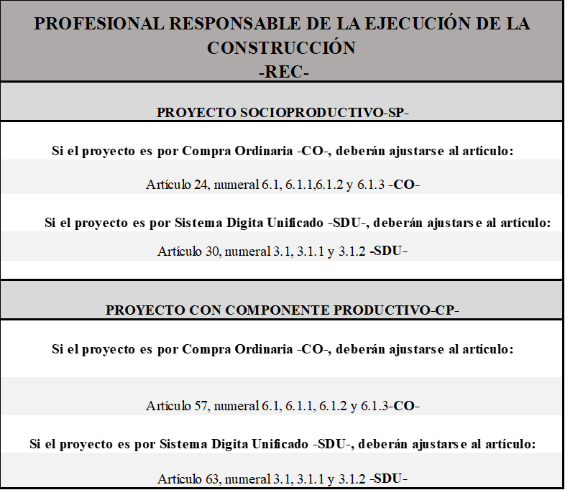

  - Nombre completo:

  - Número de documento de identidad:

  - Número de carné CFIA:

  - Número de teléfono:

  - Correo electrónico:

La Administración verificará con los datos aportados que el profesional se encuentra activo y al día para el ejercicio de su profesión ante el CFIA.

  - Declaración jurada de el/la Profesional Responsable de la Ejecución de la Construcción

El/la suscrito(a): _____________________________________________________, portador (a) del documento de identidad número: ____________________________, con número de carné CFIA _______________soy la/el profesional elegido (a) por la organización comunal para ejercer como: Responsable de la Ejecución de la Construcción (REC).
Declaro bajo la fe de juramento que me encuentro debidamente inscrito(a) en el Colegio Federado de Ingenieros y Arquitectos de Costa Rica para el presente proyecto, además cumplo con las normas legales y éticas vigentes.

En caso de financiarse el proyecto, estaré encargado de resolver todos los aspectos técnicos y constructivos que se presenten en la obra, llevar el control periódicamente del proceso de construcción de la obra en todos sus aspectos técnicos, en caso de ser necesario presentaré y justificaré las órdenes de cambio para ser autorizadas por el profesional Inspector y la Organización Comunal, además informaré periódicamente sobre el progreso de obra y seguiré los diseños realizados por el profesional registrado como Consultor de la Obra.

Entiendo y cumplo con la definición de profesionales permitidos en la norma vigente para optar por financiamiento de proyectos del Fondo de Proyectos.

Firmo a los ___________días del mes de ___________ del 20____

Firma de el/la profesional (a) REC: ___________________________________________________

  - Acta dónde se selecciona al REC del proyecto (persona jurídica o persona física)
Número de acta: | Fecha: |  | Número de acuerdo:
  - Proforma seleccionada por la organización comunal para la ejecución del proyecto
Nombre de la persona física o jurídica: | Número de cedula jurídica o física |  | Contacto:
Monto ofertado de la obra o servicio:  ¢ |  | Indique si incluye el Impuesto de Valor Agregado (IVA):  Sí No
La Administración verificará que la empresa se encuentre al día ante el Colegio Federado de Ingenieros y Arquitectos (CFIA), la Dirección General de Tributación Directa (DGTD) y con la Caja Costarricense de Seguro Social (CCSS).

- Profesional INSPECTOR

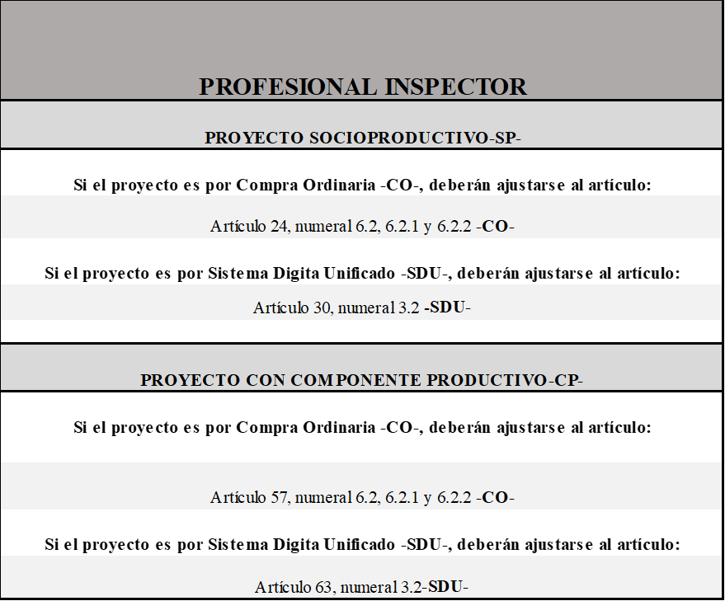

  - Nombre completo:

  - Número de documento de identidad:

  - Número de carné CFIA:

  - Número de teléfono:

  - Correo electrónico:

La Administración verificará con los datos aportados que el profesional se encuentra activo y al día para el ejercicio de su profesión ante el CFIA.

  - Declaración jurada del profesional Inspector

El/la suscrito(a): _____________________________________________________, portador (a) del documento de identidad número: ____________________________, con número de carné CFIA: _______________, soy la/el profesional competente designado (a) por la Organización Comunal para ejercer como Inspector de la obra.
Declaro bajo la fe de juramento que me encuentro debidamente inscrito(a) en el Colegio Federado de Ingenieros y Arquitectos de Costa Rica para el presente proyecto, además cumplo con las normas legales y éticas vigentes, no mantengo relación laboral, ni de parentesco por afinidad o consanguinidad (hasta el segundo grado) con los miembros de la junta directiva de la organización comunal con la empresa elegida (REC).
Soy el responsable de realizar visitas periódicas de inspección, controlar y aprobar los desembolsos de acuerdo con el avance del proyecto, realizaré el acto de recepción de la obra en conjunto con la Organización Comunal y elaboraré un informe final al término de la misma para liquidar los fondos asignados. Asimismo, velaré por la correcta ejecución del proyecto, según las especificaciones del estudio técnico, planos constructivos visados y términos de contratación acordadas por la organización comunal.
Entiendo y cumplo con la definición de profesionales permitidos en la norma vigente para optar por financiamiento de proyectos del Fondo de Proyectos.

Firmo a los ___________días del mes de ___________ del 20____

Firma de el/la profesional (a) Inspector (a): ___________________________________________________

- Equidad de Género Nacional
Se motiva al movimiento comunal para que, desde la formulación hasta la etapa de ejecución del proyecto, se tome en consideración la inclusión de algún o algunos elementos de la normativa de Equidad de Género Nacional vigente al momento de su presentación, según se pueda aplicar a la modalidad de proyecto elegida.
  - Equidad de Género Nacional
    - Cumple con algún o algunos elementos de la normativa de Equidad de Género Nacional.

SI

NO

    - Indique cuál de los elementos de la normativa de va a aplicar en su proyecto.

______________________________________________________________________________________________________________________________________________________________________________________________________________________________________________________________________________________________________________________________________________________________________________________________________
Doy fe que la información suministrada en el presente formulario es fiel, veraz y se ajusta a la solución de la necesidad comunal planteada y que se cumplirá con toda la normativa jurídica nacional vinculante.

Firma de el/la presidente (a) y sello de la organización comunal: | Firma: | Sello
 | Firmo a los ______ días del mes de ____________________ de 20______.

ANEXO No. 01

Estratos para: Proyectos Socio Productivos o con Componente Productivo
Además de seguir los requisitos mínimos que son los que se indican en la siguiente tabla, se deben completar los requisitos específicos según modalidad del proyecto

Estratos | Monto | Antecedente/ Identificación | Diseños/Ficha Técnica | Estudio de Mercado | Evaluación Financiera | Aspectos Sociales | Aspectos Ambientales
A | Mayor a ¢150 000 001.01 | 1.  Nombre del proyecto, situación que da origen al proyecto, definición del problema o necesidad a resolver o bien la oportunidad a aprovechar. Objetivos del proyecto, justificación del proyecto, recursos disponibles, beneficios del proyecto. | 2.  En el caso de los diseños, presentar si aplica para el proyecto que se pretende desarrollar. Ficha técnica: nombre del proyecto, descripción del proyecto, ubicación geográfica, población beneficiaria. | 3.1  Análisis PESTEL, análisis del bien o del servicio (necesidades, precio, ventajas, calidad, diseño y características) análisis de la demanda y de la oferta, comercialización de los bienes y servicios, plan de venta, plan de mercadeo (marketing). | 4.1  Estimación del punto de equilibrio, metas de las ventas de los bienes y servicios, definición de punto de partida y escenario de evaluación financiera, proyección de estados financieros y flujo de estados proyectados, indicadores de evaluación financiera (1- VPN – Valor Presente Neto, 2- TIR – Tasa Interna de Retorno, 3- B/C –Relación Costo Beneficio, 4- Costo anual uniforme equivalente). | 5.  Indicar cuánto empleos directos e indirectos se estiman generar con este proyecto socio productivo. | 6.1  En el caso de que el proyecto tenga una afectación ambiental, debe presentar una evaluación de impacto ambiental certificado por SETENA.
B | Hasta ¢150 000 000.00 |  |  |  |  |  | 6.2  Describir el entorno natural en el que se desarrollará y operará el proyecto e indicar cuáles son las implicaciones directas que tenga el proyecto y operación en el entorno. En el caso de que exista una afectación o alteración al medio ambiente.
C | Hasta ¢60 000 000.00 |  |  | 3.2  Análisis del bien o del servicio (necesidades, precio, ventajas, calidad, diseño y características) análisis de la demanda y de la oferta, comercialización de los bienes y servicios, plan de venta, plan de mercadeo (marketing). | 4.2  Evaluación financiera, proyección de estados financieros y flujo de estados proyectados.
D | Hasta ¢25 000 000.00 |  |  | 3.3  Hacer una corta explicación del bien / servicio a adquirir, indicar cuál va a ser la comercialización que se le va a dar al bien o servicio, indicar cuál sería el beneficio de contar con este proyecto socio productivo para el impacto económico de su organización comunal. | 4.3  Hacer una corta explicación de cuáles son los costos de operación, costos de inversión y el estimado de ganancia a obtener por mes.
E | Hasta ¢10 000 000.00

La organización comunal deberá vigilar a que estrato corresponde el proyecto (A, B, C, D o E) a efectos
de cumplir con los requisitos específicos señalados según corresponda.
- Si el proyecto corresponde al estrato A, debe cumplir con los numerales 1, 2, 3.1, 4.1, 5, 6.1
- Si el proyecto corresponde al estrato B, debe cumplir con los numerales 1, 2, 3.1, 4.1, 5, 6.2
- Si el proyecto corresponde al estrato C, debe cumplir con los numerales 1, 2, 3.2, 4.2, 5, 6.2
- Si el proyecto corresponde al estrato D, debe cumplir con los numerales 1, 2, 3.3, 4.3, 5, 6.2
- Si el proyecto corresponde al estrato E, debe cumplir con los numerales 1, 2, 3.3, 4.3, 5, 6.2

